6.R – ENGLISH, WEEK PLAN: 4th May – 8th May, 2020

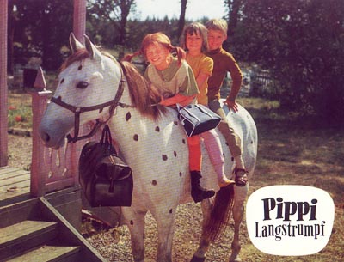
PIPPI LONGSTOCKING'S LIFESTYLE

Hello, how are you? Ready for some English? Let's start!

Oglej si posnetek: https://www.youtube.com/watch?v=h7BXkNt_eLA
Ali tudi ti tako čistiš stanovanje kot Pika? Najbrž ne!

Odpri UČB na str. 101 in poslušaj ter beri besedilo. Posnetek imaš na:
http://www.e-gradiva.com/dokumenti/T6/P/U3B2.mp3

Sedaj pa na podlagi prebranega reši nalogo 1a v UČB na str. 101 in povej, kako pogosto Pika, Tomaž in Anica počnejo določene stvari.

Zapiši v zvezek:
PRISLOVI POGOSTOSTI
1 Pippi often (pogosto) tells fibs.
2 Tommy and Annika never (nikoli) tell fibs.
3 Tommy and Annika always (vedno) go to school.
4 Pippi sometimes (včasih) doesn't behave well.
5 Pippi, Tommy and Annika usually (ponavadi) climb into the hollow tree.

V besedilu si našel/našla tudi nekaj neznanih besed, kajne? Zapiši v zvezek:

- exactly – točno
- Pippi's lifestyle – Pikin življenjski stil
- fine ladies – fine gospe
- to tell fibs – govoriti drobne laži
- to bite your nails – gristi si nohte
- to fuss – zganjati cirkus
- to get your own way – doseči svoje
- sausages – klobase
- behave – obnašati se

S pomočjo besedila reši nalogo 2 v UČB na str. 102 in dopolni z ustreznimi besedami.

Kako pogosto pa ti počneš določene stvari? Označi v tabeli v učbeniku na str. 102, vaja 3a.

Ta teden si se naučil/a, kako po angleško vprašati nekoga, kako pogosto počne nekaj, hkrati pa znaš sedaj tudi ti povedati, kako pogosto kaj počneš.

Zapiši v zvezek:

HOW OFTEN… ?- KAKO POGOSTO…?

How often do you go to the ZOO? – Kako pogosto greš v živalski vrt?
I sometimes (včasih) go to the ZOO.
I never (nikoli) go to the ZOO.

How often does Maja get up at 7 am?
She always (vedno) gets up at 7 am.
She usually (ponavadi) gets up at 7 am.

I never eat snails. Tim never eats snails.

I sometimes cook. Lara sometimes cooks.

I often clean my room. Gašper often cleans his room.

I never study. Kaja never studies.

Sedaj pa v DZ naredi naslednje naloge: 52, 54, 55 na str. 94, 95 in 96.

Na naslednji strani imaš rešitve vaj v UČB in DZ, pozorno preglej rešene vaje.

This is it for this week, well done!

Stay healthy,
your English teacher


Rešitve vaj v učbeniku:
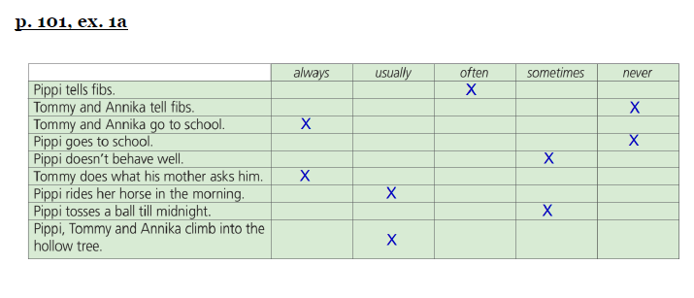

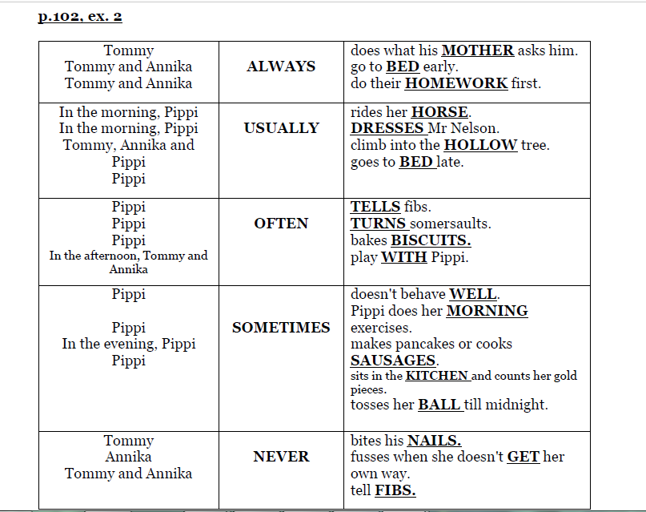

Rešitve vaj v DZ:
